Главное управление образования Гродненского облисполкома

Учреждение образования

«Гродненский государственный политехнический колледж»

Специальность: 2 – 40 01 01 «Программное обеспечение информационных

технологий»

Специализация: 2 – 40 01 01 35 «Программное обеспечение обработки

экономической и деловой информации»

Дисциплина: «Технология разработки программного обеспечения»

Группа: ПЗТ – 41

**ТЕХНО-РАБОЧИЙ ПРОЕКТ**

Техническое задание на разработку сайта «MicroNear»

**ПОЯСНИТЕЛЬНАЯ ЗАПИСКА**

Разработал Торгонский Ф.Н.

Руководитель проекта Кизер О.И.

2024

**Содержание**

Изм.

Кол

Лист №док

Подпись

Дата

Лист

2

ТРП 2-40 01 01.33.41.20.24 ПЗ

Разраб.

Торгонский

Пров.

Кизер

Н. контр.

Утв.

Техническое задание на разработку Сайта «MicroNear»

Стадия

Листов

УО ГГПК

Введение 3

1 Постановка задачи 4

1.1 Организационно-экономическая сущность задачи 4

1.2 Функциональные требования 4

1.3 Эксплуатационные требования 5

2 Проектирование 5

2.1 Выбор стратегии разработки и модели жизненного цикла 6

3 Проектная документация 11

3.1 Разработка структуры, системы меню, навигации 11

3.2 Разработка UML-диаграмм 11

4 Пользовательский интерфейс 12

5 Тестирование 13

6 Общие сведения о программном продукте 14

7. Руководство программиста 15

8. Руководство пользователя 17

Заключение 20

Список используемых источников 21

Приложение А 22

Приложение Б 24

Приложение В 26

Приложение Г 28

Приложение Д 30

Приложение Е 32

Приложение Ж 34

Приложение З 36

Приложение И 38

Приложение К 40

Приложение Л 43

**Введение**

На проект по предмету ТРПО была поставлена задача разработки пользовательского интерфейса для веб-сайта на тему: «Создание сайта MicroNear».

Основной задачей проекта являлось создание удобного, современного и интуитивно понятного интерфейса для пользователей. Сайт предназначен для представления ассортимента компании MicroNear, специализирующейся на продаже электронных компонентов, таких как микросхемы, резисторы, конденсаторы, трансформаторы и других изделий.

Цели проекта включали: Разработку структуры сайта с акцентом на популярные категории товаров и новинки. Создание визуально привлекательного интерфейса, обеспечивающего удобство навигации и доступность информации. Адаптацию дизайна под различные устройства, включая десктопы и мобильные устройства. Использование современных стандартов веб-дизайна и UX/UI-решений.

Пояснительная записка включает следующие разделы:

1 Постановка задачи– описание поставленных целей, анализ целевой аудитории и выбор инструментов разработки.

2 Проектирование – разработка структуры сайта, проектирование пользовательского интерфейса и создание макетов.

3 Реализация – описание этапов создания интерфейса, работа с платформой Tilda и адаптивным дизайном.

4 Пользовательский интерфейс – проверка корректности работы сайта и его функциональных элементов на разных устройствах.

5 Руководство пользователя – инструкция по навигации и использованию сайта.

6 Заключение – подведение итогов, достижение целей проекта и рекомендации по дальнейшему развитию сайта.

В результате выполнения проекта был создан готовый к использованию веб-сайт, который отвечает современным требованиям и обеспечивает пользователям удобный доступ к товарам компании MicroNear.

**1 Постановка задачи**

**1.1 Организационно-экономическая сущность задачи**

Наименование задачи: сайт по продаже электронных компонентов “MikroNear”.

Цель разработки: Создание сайта по продаже электронных компонентов, c простым и понятным интерфейсом с большим ассортиментом.

Назначение: Данный продукт разрабатывается для определенного круга лиц, компаний или предприятий (ИП) направленных на создание электрических схем, плат и тому подобных устройств управления на основе микропроцессоров и микроконтроллеров.

Периодичность использования: по мере необходимости.

Источники и способы получения данных: Официальные источники производителей.

Обзор существующих аналогичных ПП: Рассмотрим подобный сайт chipdip.by. На данном сайте с главной страницы можно осуществить поиск по всем товарам, которые присутствуют на нем, так же рядом с поиском есть каталог товаров с определенными группами товаров и подгруппами, видами товара, интерфейс сайта удобный, в нем присутствую подсказки с количеством того или иного количества товаров. На сайте можно узнать о компании, ее историю, контактную информацию сервис-центр и другое. Для покупки на сайте есть предварительная регистрация, для заказа можно узнать статус на отдельной вкладке. Разрабатываемый программный продукт будет более узконаправленным на продажу микросхем и плат, с приложенной к ним официальной документацией производителя.

**1.2 Функциональные требования**

Описание перечня функций и задач, которые должен выполнять

будущий ПП:

Пользователь

1 Просмотр каталога

2 Поиск продуктов по названию

3 Сортировка продукции по категориям

4 Просмотр продукции

5 Информация о продукции

6 Регистрация

7 Просмотр информации о компании, контактных данных и т.п.

8 Связь с поддержкой сайта

Зарегистрированный пользователь:

1 Авторизация

2 Оформить заказ

3 Оформить договор

4 Просмотр статуса заказа

5 Просмотр корзины заказов

6 Работа с корзиной

7 Просмотр статуса договора

Администратор:

1. Работа с заказами

2. Добавление/удаление категории/продукта

3. Редактирование информации о продуктах

4. Помощь по вопросам продукции

5. Работа с договорами

3. Информация

Входная информация:

– данные о пользователе;

– данные о заказах;

– данные о контрактах;

– данные о количестве заказов;

– Информация о товаре;

Выходная информация:

– информация о заказах пользователя;

– список продукции при поиске;

Условно-постоянная:

– категории товаров;

– информация о компании.

**1.3** **Эксплуатационные требования**

Требования к применению: Сайт будет позволять быстро заказывать различные электронные компоненты, как оптом, так и рознично.

Требования к реализации: Для реализации сайта будет использоваться языки программирования Python и Java. Для элементов клиентской части должны использоваться языки JavaScript. Для реализации динамических страниц должен использоваться язык Python.

Требования к надежности: Система может быть недоступна не более

чем 24 часа в год. У администратора сайта будет возможность выгрузить и загрузить резервную копию сайта.

Требования к интерфейсу: При разработке приложения должны быть

использованы преимущественного белые, красные и черные оттенки. Каталог будет ярко выражен красным цветом, рядом с каталогом будет расположено окно поиска с всплывающими подсказками. На верхней панели сайта будет расположены кнопки регистрации и корзина с информацией о заказе. На каждой странице сайта будет расположено информация о фирме, справка о продукте и связь с тех. поддержкой.

Требования к хостингу:

* надежность и стабильность работы хостинга должны быть на высоком уровне, чтобы гарантировать доступность сайта на протяжении 24 часов в сутки, 7 дней в неделю;
* объем дискового пространство 12 Гб;
* эффективная защита от спама и взлома;
* базы данных хранятся на SSD-дисках;
* максимальный размер базы данных - 2 Гб;
* все данные проходят через процедуру ежедневного резервного копирования. Копии хранятся в течение 20 дней;
* операционная система должна поддерживать все необходимые приложения и языки программирования.

**2 Проектирование**

**2.1 Выбор стратегии разработки и модели жизненного цикла**

Для разработки веб-ресурса «MicroNear»» следует выбрать стратегию разработки и модель жизненного цикла. Осуществляем выбор посредством составления таблиц:

Таблица 3 **–** Выбор модели жизненного цикла на основе характеристик требований

|  |  |  |  |  |  |  |  |
| --- | --- | --- | --- | --- | --- | --- | --- |
| № критерия | Критерии категории требований | Каскадная | V-образная | RAD | Инкрементная | Быстрого прототипирования | Эволюционная |
| 1. | Являются ли требования к проекту легко определимыми и реализуемыми? | Да | Да | Да |  |  |  |
| 2. | Могут ли требования быть сформулированы в начале ЖЦ? | Да | Да | Да | Да |  |  |
| 3. | Часто ли будут изменяться требования на протяжении ЖЦ? | Нет | Нет | Нет | Нет |  |  |
| 4. | Нужно ли демонстрировать требования с целью их определения? |  |  | Да |  | Да | Да |
| 5. | Требуется ли проверка концепции программного средства или системы? |  |  | Да |  | Да | Да |
| 6. | Будут ли требования изменяться или уточняться с ростом сложности системы (программного средства) в ЖЦ? |  |  |  | Да | Да | Да |
| 7. | Нужно ли реализовать основные требования на ранних этапах разработки? |  |  | Да | Да | Да | Да |

Вычисления: 2 за каскадную, 2 за V- образную, 6 за RAD, 4 за инкрементную, 4 за быстрого прототипирования и 4 за эволюционную.

Итог: На основе результатов заполнения табл. 3 подходящей является RAD модель.

Таблица 4 **–** Выбор модели жизненного цикла на основе характеристик команды разработчиков

|  |  |  |  |  |  |  |  |
| --- | --- | --- | --- | --- | --- | --- | --- |
| № критерия | Критерии категории команды разработчиков  Проекта | Каскадная | V-образная | RAD | Инкрементная | Быстрого прототипирования | Эволюционная |

|  |  |  |  |  |  |  |  |
| --- | --- | --- | --- | --- | --- | --- | --- |
| Продолжение таблицы 4 | | | | | | | |
| 1 | 2 | 3 | 4 | 5 | 6 | 7 | 8 |
| 1. | Являются ли проблемы предметной области проекта новыми для большинства разработчиков? | Нет | Нет | Нет | Нет |  |  |
| 2. | Являются ли инструментальные средства, используемые в проекте, новыми для большинства разработчиков? |  |  | Нет | Нет | Нет |  |
| 3. | Изменяются ли роли участников проекта на протяжении ЖЦ? | Нет | Нет | Нет |  |  |  |
| 4. | Является ли структура процесса разработки более значимой для разработчиков, чем гибкость? |  |  | Нет |  | Нет | Нет |
| 5. | Важна ли легкость распределения человеческих ресурсов проекта? | Да | Да | Да | Да |  |  |
| 6. | Приемлет ли команда разработчиков оценки, проверки, стадии разработки? | Да | Да |  | Да | Да | Да |

Вычисления: 4 за каскадную, 4 за V-образную, 5 за RAD, 4 за инкрементную, 3 за быстрого прототипирования и 2 за эволюционную.

Итог: На основе результатов заполнения табл. 4 подходящими является RAD модель.

Таблица 5 **–** Выбор модели жизненного цикла на основе характеристик коллектива пользователей

|  |  |  |  |  |  |  |  |
| --- | --- | --- | --- | --- | --- | --- | --- |
| № критерия | Критерии категории коллектива пользователей | Каскадная | | V-образная | RAD | Инкрементная | Быстрого прототипирования  Эволюционная |
| 1. | Будет ли присутствие пользователей ограничено в ЖЦ разработки? | Да | Да | |  | Да | Да |
| 2. | Будут ли пользователи оценивать текущее состояние программного продукта (системы) в процессе разработки? |  |  |  | Да | Да | Да |

|  |  |  |  |  |  |  |  |
| --- | --- | --- | --- | --- | --- | --- | --- |
| Продолжение таблицы 5 | | | | | | | |
| 1 | 2 | 3 | 4 | 5 | 6 | 7 | 8 |
| 3. | Будут ли пользователи вовлечены во все фазы ЖЦ разработки? | Нет | Нет |  | Нет |  | Нет |
| 4. | Будет ли заказчик отслеживать ход выполнения проекта? | Нет | Нет | Нет | Нет |  |  |

Вычисления: 3 за каскадную, 3 за V-образную, 1 за RAD, 4 за инкрементную, 1 за быстрого прототипирования и 3 за эволюционную.

Итог: На основе результатов заполнения табл. 5 подходящей является инкрементная модель.

Таблица 6 **–** Выбор модели жизненного цикла на основе характеристик типа проектов и рисков

|  |  |  |  |  |  |  |  |
| --- | --- | --- | --- | --- | --- | --- | --- |
| № критерия | Критерии категории типов проекта и рисков | Каскадная | V-образная | RAD | Инкрементная | Быстрого прототипирования | Эволюционная |
| 1. | Разрабатывается ли в проекте продукт нового для организации направления? | Нет | Нет | Нет |  |  |  |
| 2. | Будет ли проект являться расширением существующей системы? |  |  |  |  | Нет | Нет |
| 3. | Будет ли проект крупно- или среднемасштабным? | Нет | Нет | Нет |  |  |  |
| 4. | Ожидается ли длительная эксплуатация продукта? | Да | Да |  | Да |  | Да |
| 5. | Необходим ли высокий уровень надежности продукта проекта? |  | Да |  | Да |  | Да |
| 6. | Предполагается ли эволюция продукта проекта в течение ЖЦ? |  |  |  | Да | Да | Да |
| 7. | Велика ли вероятность изменения системы (продукта) на этапе сопровождения? | Нет | Нет | Нет |  |  |  |

|  |  |  |  |  |  |  |  |
| --- | --- | --- | --- | --- | --- | --- | --- |
| Продолжение таблицы 6 | | | | | | | |
| 1 | 2 | 3 | 4 | 5 | 6 | 7 | 8 |
| 8. | Является ли график сжатым? | Нет | Нет |  |  |  |  |
| 9. | Предполагается ли повторное использование компонентов? | Нет | Нет |  |  |  |  |
| 10. | Являются ли достаточными ресурсы (время, деньги, инструменты, персонал)? |  |  |  |  | Да | Да |

Вычисления: 6 за каскадную, 7 за V-образную, 3 за RAD, 3 за инкрементную, 3 за быстрого прототипирования и 5 за эволюционную.

Итог: На основе результатов заполнения табл. 6 подходящей является V-образная модель.

Общий итог: в итоге заполнения табл. 3 – 6 наиболее подходящей является RAD модель.

**3 Проектная документация**

**3.1 Разработка структуры, системы меню, навигации**

В ходе работы над сайтом были выявлены требования к структуре сайта. Она должна быть простой и понятной для целевого пользователя, так же она должна быть интуитивно понятной.

Структура системы навигации по сайту представлена в приложении А.

**3.2 Разработка UML-диаграмм**

В ходе выполнения работы были разработаны следующие UML-диаграммы: Схема бизнес процесса, Схема бизнес процессов, модель базы данных, диаграмма взаимодействия, диаграмма состояния, диаграмма последовательности, диаграмма классов, диаграмма кооперации объектов.

Разработанная схема бизнес процесса представлена в приложении Б.

Разработанная схема бизнес процессов представлена в приложении В.

Разработанная модель базы данных представлена в приложении Г.

Разработанная диаграмма вариантов использования представлена в приложении Д.

Разработанная диаграмма последовательности представлена в приложении Е.

Разработанная диаграмма деятельности представлена в приложении Ж.

Разработанная диаграмма классов представлена в приложении З.

Разработанная диаграмма кооперации объектов представлена в приложении И.

**4 Пользовательский интерфейс**

Разработка пользовательского интерфейса. В процессе создания пользовательского интерфейса для сайта MicroNear был разработан следующий стиль.

Для текстов используется шрифт Arial, sans-serif, который обеспечивает читабельность и современный вид. Заголовки оформлены шрифтом Roboto для обеспечения визуальной иерархии.

Размеры текста:

* Основной текст: 16px — используется для описаний и основных сообщений.
* Заголовки первого уровня: 20px — применяются для ключевых разделов и акцентов.
* Заголовки второго уровня: 18px — используются для подзаголовков и вспомогательных элементов.
* Тексты кнопок: 18px, жирный шрифт — для улучшения восприятия и выделения функциональных элементов.
* Цветовая палитра интерфейса:
* Фоновые элементы выполнены в светлых оттенках серого, что создает минималистичный и аккуратный вид.
* Основной текст — черного цвета для максимальной контрастности и удобства чтения.
* Акценты и кнопки выполнены в синей цветовой гамме, что подчеркивает важные элементы интерфейса.
* При наведении на активные элементы их цвет изменяется на более насыщенный синий оттенок для визуального отклика.

Кнопки. Все кнопки имеют закругленные углы и голубой фон. Текст на кнопках — белый, жирный, размером 18px. При наведении фон кнопки меняется на темно-синий.

Логотип и элементы брендинга: Логотип MicroNear выполнен в черно-белой гамме, что подчеркивает строгость и технологичность. Логотип размещен на темном фоне, чтобы выделить его на странице и улучшить восприятие.

Дизайн сайта ориентирован на лаконичность и удобство взаимодействия пользователя. Ссылки подчеркиваются при наведении, что обеспечивает визуальную индикацию. Все макеты UX/UI представлены в приложении К.

**5 Тестирование**

При разработке данного программного продукта многие возникающие ошибки и недоработки были исправлены на этапе реализации проекта. После завершения испытания реализации программы было проведено тщательное функциональное тестирование. Функциональное тестирование должно гарантировать работу всех элементов программы в автономном режиме.

Разработанные тест-кейсы и статус их выполнения представлены в приложение Л. Расписание работ над проектом представлено в таблице 5.

Таблица 5 – Расписание работ над проектом

|  |  |  |  |
| --- | --- | --- | --- |
| Имя | Дата | Деятельность | Продолжительность, ч |
| Торгонский Федор | 17.12.2024 | Разработка тестов | 1 |
| Торгонский Федор | 18.12.2024 | Тестирование | 3 |
| Торгонский Федор | 19.12.2024 | Составление отчетов о найденных дефектах | 2 |
| Торгонский Федор | 19.12.2024 | Исправление найденных ошибок | 3 |
| Торгонский Федор | 19.12.2024 | Проведение регрессивного тестирования | 2 |
| Торгонский Федор | 19.12.2024 | Составление отчета о результатах тестирования | 2 |

**4.2 Отчёт о результатах тестирования**

Элементы программы были проверены, и было установлено, что все они работают правильно и выполняют задачи, указанные в процедурах. Статистика по всем дефектам представлена в таблице 6.

Таблица 6 – Статистика по всем дефектам

|  |  |  |  |  |  |
| --- | --- | --- | --- | --- | --- |
| Статус | Количество | Важность | | | |
| Низкая | Средняя | Высокая | Критическая |
| Найдено | 0 | 0 | 0 | 0 | 0 |
| Исправлено | 0 | 0 | 0 | 0 | 0 |
| Проверено | 0 | 0 | 0 | 0 | 0 |
| Открыто заново | 0 | 0 | 0 | 0 | 0 |
| Отклонено | 0 | 0 | 0 | 0 | 0 |

**6 Общие сведения о программном продукте**

Сайт MicroNear был разработан для продажи микрочипов разных видов, это отражено в его обильном ассортименте.

Быстродействие любого веб-сайта во многом зависит от скорости подключенного к выбранному для эксплуатации персональному компьютеру или мобильному устройству интернета. Несмотря на все реализованные задачи,

сайт легко запускается и функционирует на любых машинах.

Тестирование проводилось на разных классах ЭВМ. Программа

разработана на ПК со следующими характеристиками:

– процессор Intel Core i7 12400K;

– объем ОЗУ 16 Гб;

– графический адаптер NVIDIA GeForce RTX 3050ti;

– операционная система Windows 10 pro.

**7 Руководство программиста**

Создание сайта в Tilda начинается с регистрации на платформе. Для этого нужно зайти на сайт Tilda.cc, зарегистрироваться, указав электронную почту и пароль, либо войти в уже существующий аккаунт. После этого пользователь попадает на панель управления, где можно приступить к созданию нового проекта. Для этого нажимается кнопка "Создать новый проект", вводится название проекта, например, "Мой сайт". Затем выбирается шаблон или создается пустая страница. Tilda предлагает большой выбор готовых шаблонов для различных целей: лендингов, интернет-магазинов, портфолио, блогов и других типов сайтов. Можно выбрать подходящий шаблон и адаптировать его под свои задачи или начать с пустой страницы для полной свободы в дизайне.

Редактирование сайта начинается с главной страницы. Открыв её, пользователь добавляет нужные блоки через функцию "Добавить блок". Среди блоков доступны обложки, текстовые блоки, мультимедиа, формы, кнопки, меню и интерактивные элементы. Каждый блок можно настраивать, изменяя текст, цвета, шрифты, размеры, добавляя ссылки и дополнительные эффекты. Важным этапом является настройка дизайна, где пользователь выбирает глобальные параметры сайта, такие как шрифт, цветовая палитра, отступы, размеры блоков и адаптивность под мобильные устройства. Tilda автоматически подстраивает блоки под экраны смартфонов и планшетов, что упрощает процесс адаптации.

Для создания структуры сайта добавляются новые страницы, которые настраиваются так же, как и главная. Например, можно создать страницы "О компании", "Услуги", "Контакты" или блог. Если на сайте есть формы обратной связи, важно подключить их к сервисам для обработки данных, таким как Google Sheets, Telegram, MailChimp или CRM-системам. После настройки форм и структуры сайта, можно подключить собственный домен. Для этого в настройках проекта добавляется домен, а у хостинг-провайдера настраиваются DNS-записи, например, CNAME-запись. Если домен отсутствует, его можно приобрести прямо через Tilda.

После завершения всех настроек сайт публикуется через соответствующую функцию. Пользователь выбирает домен, например, временный от Tilda или свой подключенный, и проверяет, как сайт отображается в браузере. Для повышения видимости сайта в поисковых системах необходимо выполнить SEO-настройки. В настройках страницы указываются заголовок (title), описание (description), ключевые слова (keywords) и добавляется фавикон. Также полезно подключить аналитические системы, такие как Google Analytics или Яндекс.Метрика, для отслеживания статистики посещений. После публикации сайта важно регулярно обновлять его содержимое, добавлять новые страницы и блоки, отслеживать отзывы пользователей и вносить улучшения. Платформа Tilda предлагает простоту использования, широкий выбор готовых блоков и шаблонов, адаптивный дизайн, интеграцию с популярными сервисами и возможность добавления своего кода для расширения функционала.

**8 Руководство пользователя**

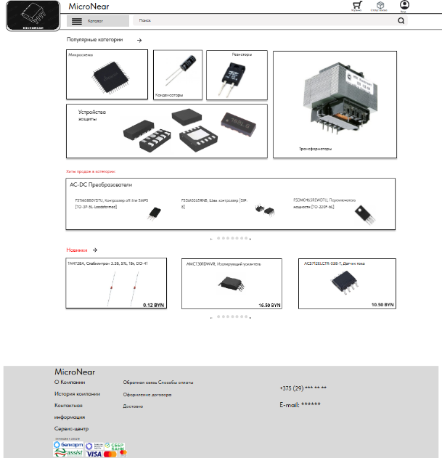Для того чтобы попасть на сайт необходимо перейти по URL-ссылке сайта "https://project11067823.tilda.ws/". После перехода вы окажетесь на главной странице сайта, с которой начнется ваше взаимодействие. Главная страница является отправной точкой, откуда можно переходить в другие разделы сайта. Пример главной представлен на рисунке 1.

Рисунок 1 – Главная страница сайта

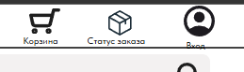Если вы хотите выполнить какое-либо действие, достаточно выбрать интересующий вас раздел. На сайте представлены основные разделы, такие как профиль, корзина, список заказов и другие. Пример разделов представлен на рисунке 2.

Рисунок 2 – Панель с некоторыми разделами

Рассмотрим пример взаимодействия с сайтом на примере просмотра информации о продукте. Сначала нужно перейти с главной страницы в каталог. Это можно сделать через ссылки на категории товаров, которые представлены на главной странице, или через общий раздел каталога. После перехода в каталог откроется страница с перечнем товаров, представленная на рисунке 3.

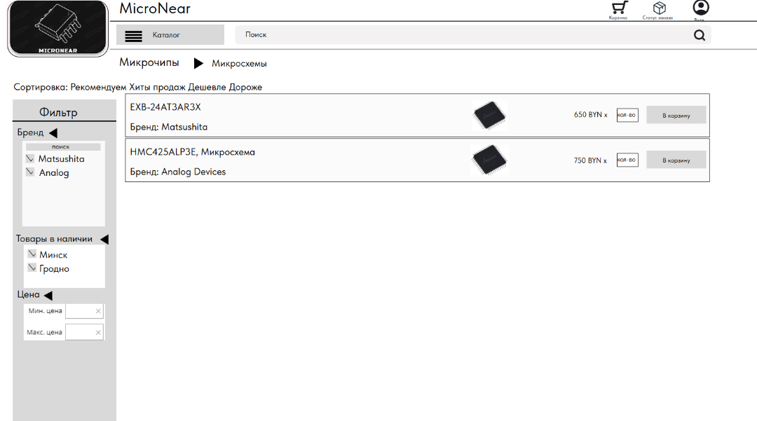

Рисунок 3 – Страница с перечнем товаров

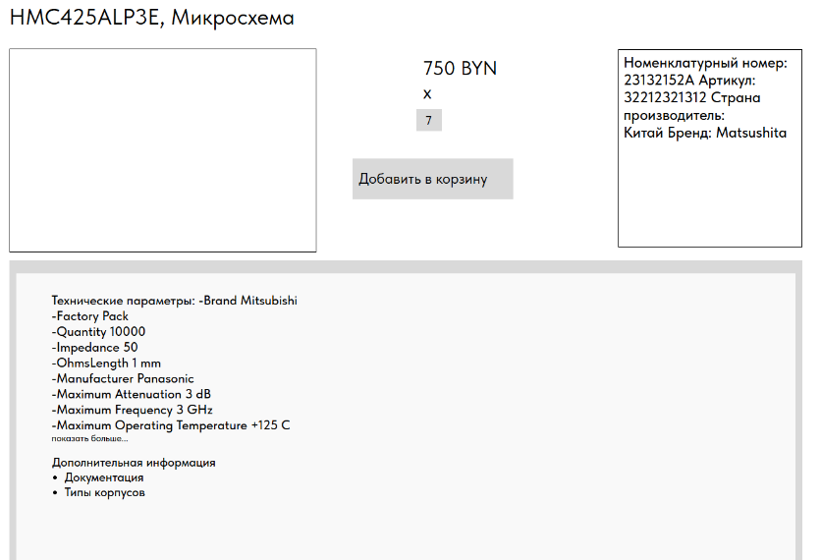Выберите интересующий вас товар и кликните по нему левой кнопкой мыши. После этого откроется окно с детальной информацией о продукте. Пример окна представлен на рисунке 4.

Рисунок 4 – Окно информации о продукте

В данном окне вы сможете ознакомиться с описанием, характеристиками и фотографиями товара, выбрать нужное количество единиц и добавить товар в корзину. Если вы не хотите добавлять товар в корзину, а просто хотите вернуться к перечню товаров, достаточно кликнуть по свободной области вне меню информации. Это действие закроет окно информации и вернет вас на страницу каталога.

Для перехода на главную страницу сайта вы можете нажать на логотип или на название сайта, расположенные рядом с логотипом в верхней части страницы. Это позволит вам быстро вернуться к начальной точке.

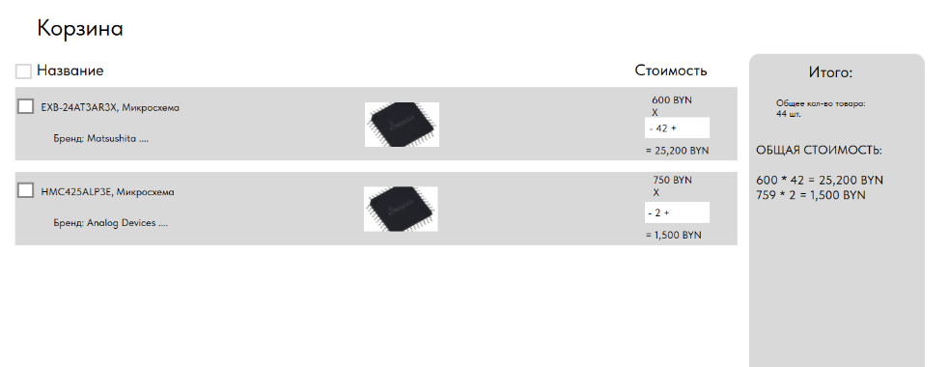В верхней правой части верхней панели сайта расположено меню с основными функциями. Оно включает такие разделы, как корзина, список заказов и данные о пользователе. Для того чтобы воспользоваться одной из этих функций, достаточно нажать на соответствующую иконку. Например, клик по иконке корзины откроет список добавленных вами товаров, где вы сможете изменить количество или удалить ненужные позиции. Пример корзины представлен на рисунке 5.

Рисунок 5 – Корзина сайта

Иконка списка заказов предоставляет доступ к истории ваших покупок, а раздел с данными о пользователе позволяет редактировать ваш профиль или выполнять дополнительные настройки.

Завершить работу с сайтом можно несколькими способами. Вы можете просто закрыть вкладку браузера, в которой открыт сайт, или выполнить выход из учетной записи. Для выхода из учетной записи необходимо перейти в раздел данных о пользователе и выбрать опцию "Разлогиниться". После выполнения этого действия вы будете выведены из учетной записи, и доступ к персонализированным функциям будет ограничен. Впоследствии вы сможете снова войти на сайт, используя свои учетные данные.

**Заключение**

В ходе выполнения проекта была поставлена цель по разработке информационного веб-сайта на тему: «Создание пользовательского интерфейса для сайта MicroNear».

В процессе разработки были сформированы четкие цели и задачи, определены основные категории товаров, а также реализована структура сайта с акцентом на удобство навигации и эстетический минимализм. Основное внимание уделено доступности информации для пользователей, корректному отображению товаров и адаптивности интерфейса.

Для реализации проекта использовались современные веб-технологии, что позволило создать визуально привлекательный и функциональный интерфейс. Дизайн сайта основан на легкой цветовой палитре, акцентных элементах в синем цвете и понятной типографике, обеспечивающей читабельность и восприятие информации.

Сайт включает разделы с популярными категориями, новинками, хитами продаж, а также контактной информацией и сведениями о компании. Интерфейс адаптирован для комфортного использования на разных устройствах, что делает его удобным для широкой аудитории.

По завершении разработки сайт готов к использованию и отвечает современным требованиям юзабилити. Он может быть внедрен в эксплуатацию для представления товаров компании MicroNear и обеспечения пользователей удобным доступом к информации.

**Список использованных источников**

1 Bing. [Чат Бот]/ Microsoft Bing Search Assistant. - Режим доступа: https://github.com/microsoft/bing-search-ai-chatbot - Дата доступа: 16.12.2024

2 Gemini. [Чат Бот]/.Google LLC Gemini Assistant. - Режим доступа: https://gemini.google.com – Режим доступа: 17.12.2024

3 W3Schools: HTML, CSS, JavaScript Tutorials [Электронный ресурс]/ W3Schools (<https://www.w3schools.com>/). - Режим доступа: <https://www.w3schools.com> - Дата доступа:17.12.2024

4 Графические возможности Figma [Электронный ресурс] / Figma. – Режим доступа: https://www.figma.com/ – Дата доступа: 17.12.2024

5 UML диаграммы [Электронный ресурс] / Википедия. - Режим доступа: https://ru.wikipedia.org/wiki/UML – Дата доступа: 16.12.2024

6 Нильсен Дж., Бадер Р. "Юзабилити: основы создания удобных интерфейсов". [Книга]

***Приложение А***

***Структурное проектирование проекта***

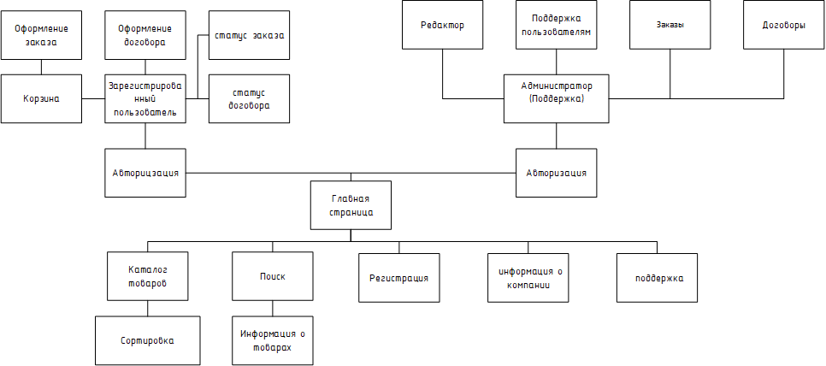Рисунок 1 - Структурное проектирование проекта

**Приложение Б**

**Схема бизнес процесса**

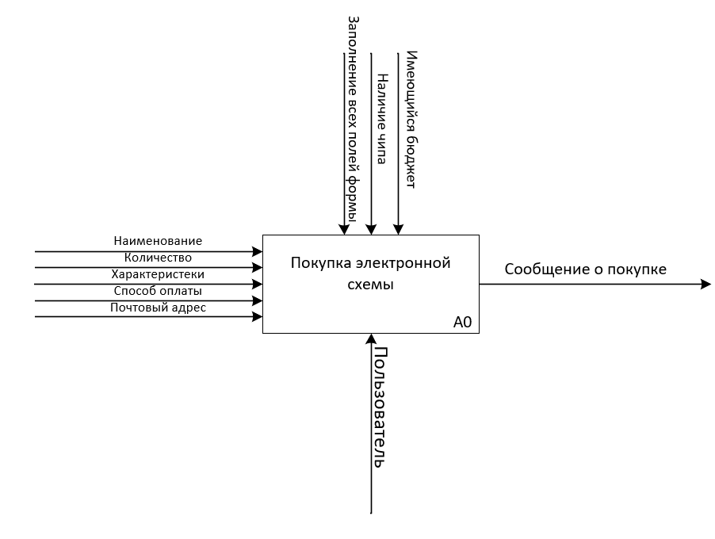

Рисунок Б.1 – Схема бизнес процесса

**Приложение В**

**Схема бизнес процессов**

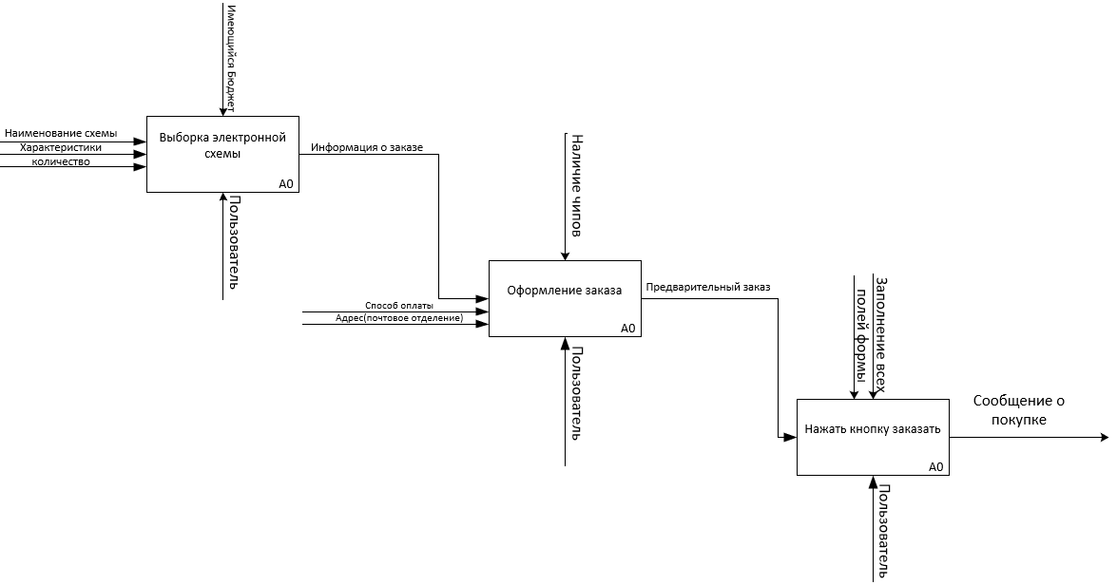Рисунок В.1 – Схема бизнес процессов

**Приложение Г**

**Модель базы данных**

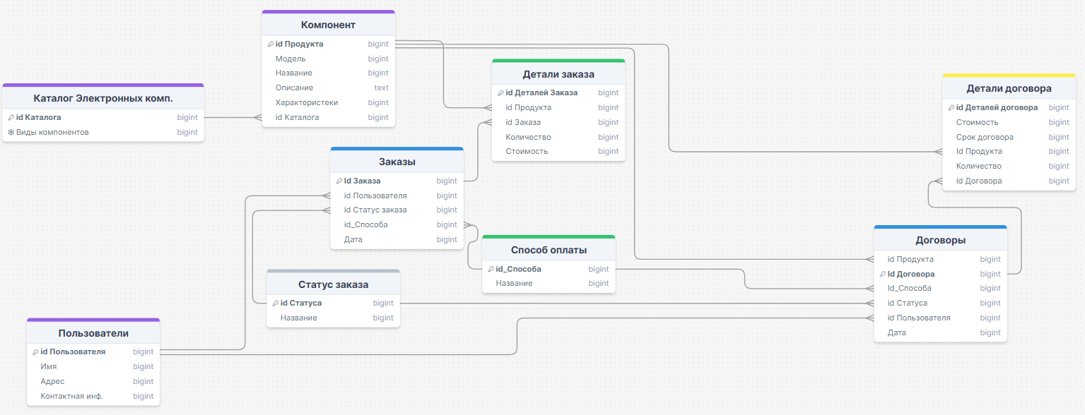

Рисунок Г.1 – Модель базы данных

**Приложение Д**

**Диаграмма вариантов использования**

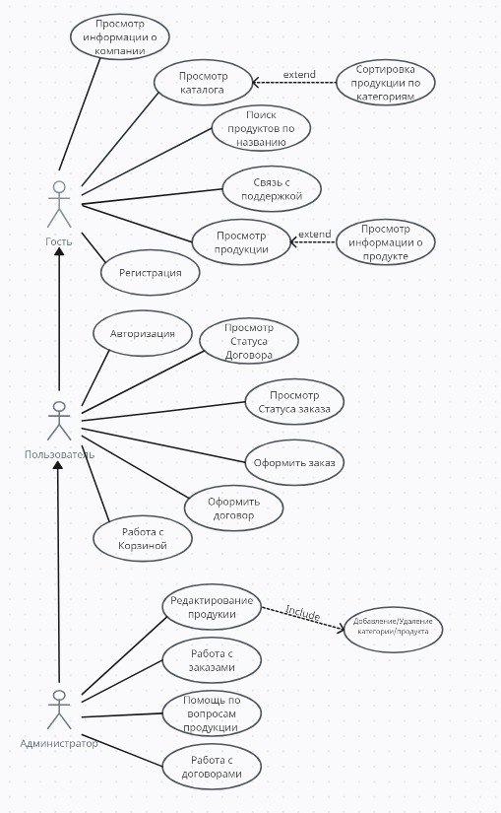Рисунок Д.1 – Диаграмма вариантов использования

**Приложение Е**

**Диаграмма последовательности**

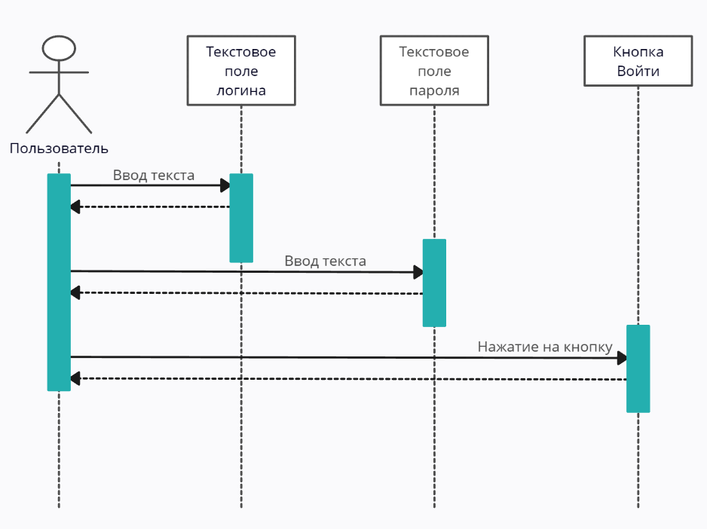 Рисунок Е.1 – Диаграмма последовательности

**Приложение Ж**

**Диаграмма деятельности**

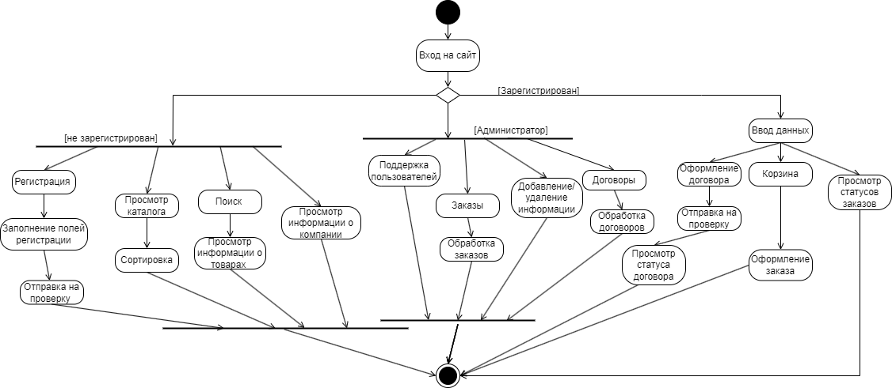

Рисунок Ж.1 – Диаграмма деятельности

**Приложение З**

**Диаграмма классов**

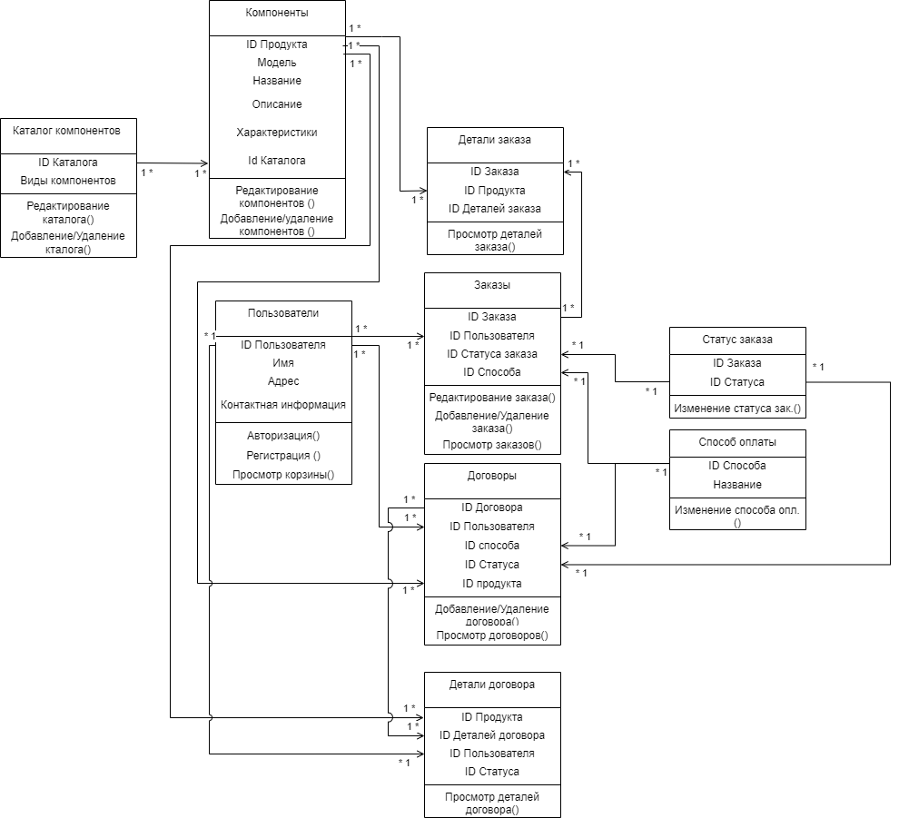Рисунок З.1 – Диаграмма классов

**Приложение И**

**Диаграмма кооперации объектов**

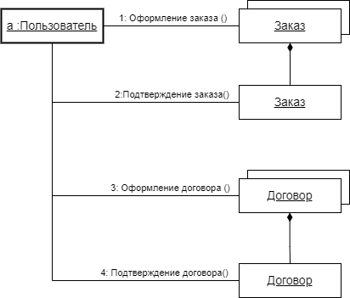Рисунок И.1 – Диаграмма кооперации объектов

**Приложение К**

**UX и UI прототипы**

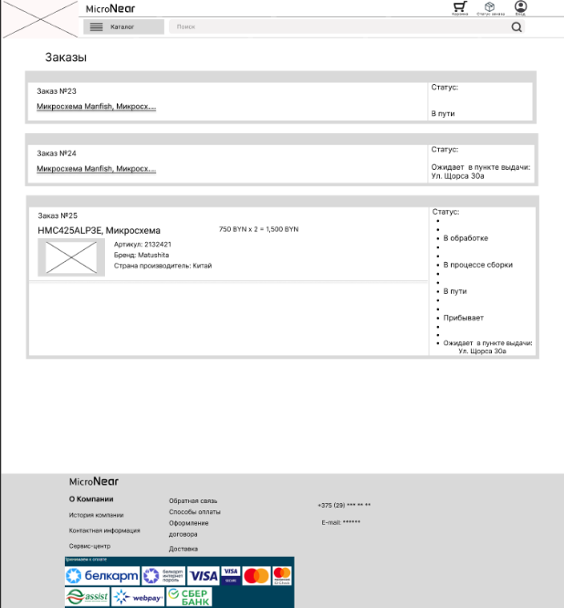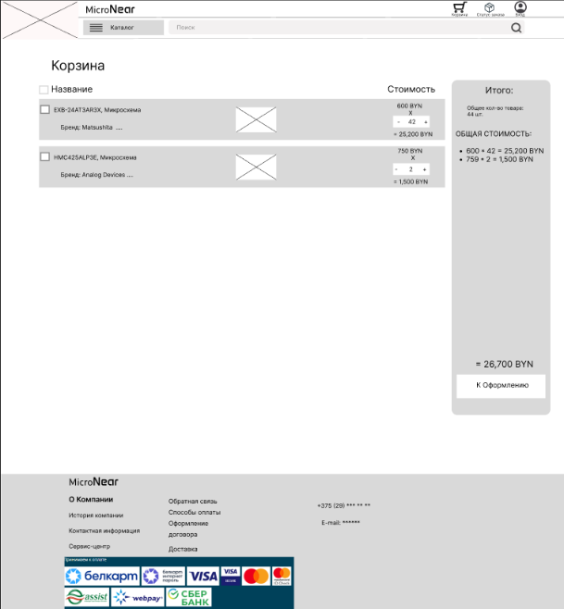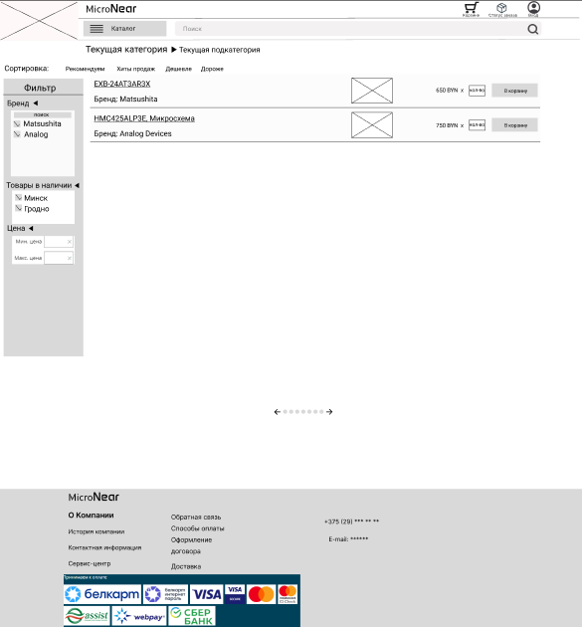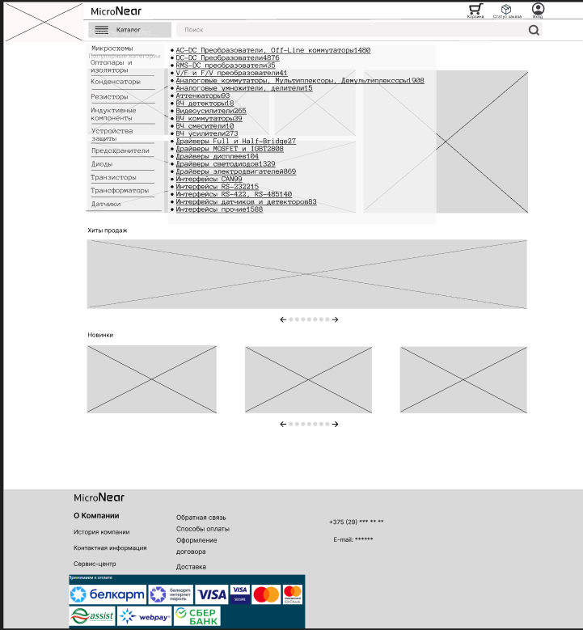Рисунок И.1 – Прототип главной страницы, страницы каталога товаров, корзины, статуса заказов.

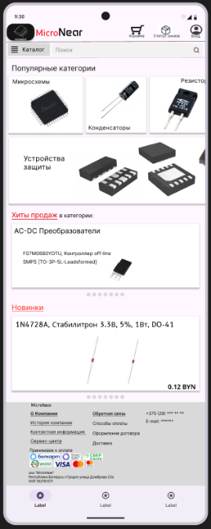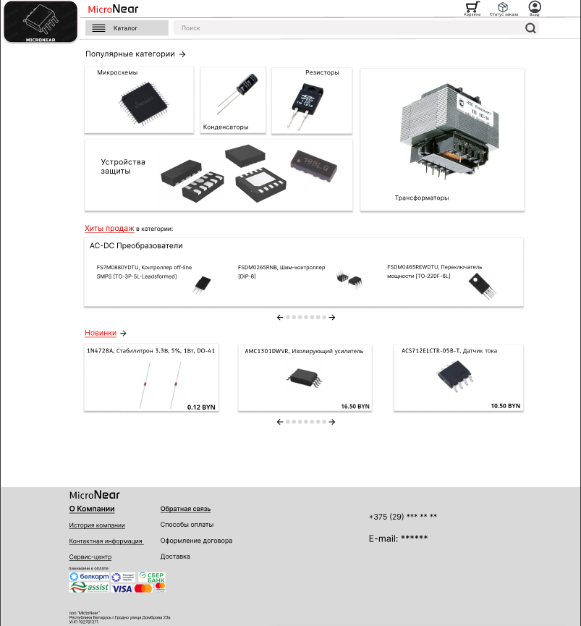Рисунок И.2 – UI прототип главной и версии для смартфонов.

**Приложение Л**

**Тест-кейсы**

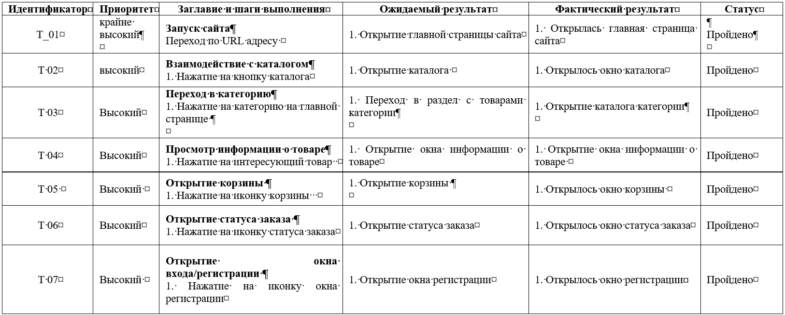Рисунок Л.1 - Тест-кейсы